della Commissione gestione e finanze
sul messaggio 24 settembre 2025 concernente l’approvazione dei conti e della relazione annuale 2024 dell'Azienda cantonale dei rifiuti

1. Introduzione
La Commissione della gestione e delle finanze ha esaminato il Messaggio del Consiglio di Stato n. 8618 del 24 settembre 2025, concernente l’approvazione dei conti e della relazione annuale 2024 dell’Azienda cantonale dei rifiuti (ACR), nonché la documentazione complementare messa a disposizione, incluse le risposte fornite dall’ACR ai quesiti di approfondimento posti dalla Commissione

L’analisi si è concentrata in particolare:
- sull’andamento finanziario dell’esercizio 2024;
- sulla composizione dei ricavi e sul perimetro operativo dell’Ente;
- sulla gestione dei rischi finanziari, con particolare riferimento al mercato dell’energia;
- sulla governance e sulle partecipazioni societarie;
- sulle misure in ambito ambientale

L’esercizio 2024 si è chiuso con un avanzo d’esercizio pari a CHF 1’979’836.42, determinato da costi complessivi di CHF 37’470’522.40 e da ricavi complessivi di CHF 39’450’358.82. Il Controllo cantonale delle finanze (CCF) ha raccomandato l’approvazione dei conti, proponendo l’attribuzione di CHF 190’000.– al Fondo per la manutenzione dell’ICTR e di CHF 1’789’836.42 ai risultati riportati.

2. Approfondimenti commissionali e risposte ai quesiti

2.1 Perimetro operativo e natura dell’attività di ACR
Il compito principale di ACR, conformemente allo scopo e ai compiti definiti dalla legge istitutiva, è lo smaltimento dei rifiuti, tramite in particolare il termovalorizzatore di Giubiasco.

Nel 2024 i ricavi complessivi derivanti dallo smaltimento dei rifiuti ammontano a CHF 25'371'550.80, a fronte di introiti pari a CHF 12'541'596.94 provenienti dalla vendita di energia.

Nel dettaglio, gli incassi generati dai rifiuti solidi urbani raggiungono CHF 11'016'476.55. I ricavi provenienti dall’edilizia, dal commercio, dall’industria, dall’artigianato e dai Consorzi di depurazione delle acque, considerati nel loro insieme, ammontano a CHF 11'104'500.70, mentre quelli relativi allo smaltimento dei rifiuti speciali si attestano a CHF 3'250'573.55.

Va ricordato, come già evidenziato nel Rapporto di sostenibilità integrato 2023, che nel corso del 2022 e del 2023 si è registrato un forte aumento dei prezzi dell’elettricità in tutta Europa. Tale incremento è riconducibile in particolare all’eccezionale rialzo dei prezzi del gas a seguito della guerra in Ucraina, all’aumento dei prezzi del carbone, agli elevati costi delle emissioni di CO₂ e alla ridotta capacità produttiva delle centrali nucleari francesi. Per ACR, questa situazione ha comportato negli anni passati un significativo e straordinario aumento degli introiti derivanti dalla vendita di energia elettrica.

2.2 Evoluzione dei ricavi da rifiuti e quantitativi conferiti
L’aumento degli incassi relativi ai rifiuti urbani è principalmente riconducibile alla crescita dei quantitativi di rifiuti provenienti dall’edilizia, dal commercio, dall’industria e dall’artigianato, conferiti tramite ditte di riciclaggio autorizzate. A fronte di un incremento complessivo del fatturato pari a CHF 521'314.90, ben CHF 488'270.40 sono imputabili a questa specifica tipologia di rifiuti.
L’evoluzione dei quantitativi di rifiuti risulta coerente con quanto indicato nello studio commissionato nel 2022 dall’Ufficio dei rifiuti e dei siti inquinat, relativo alle previsioni delle quantità di rifiuti combustibili nel Cantone Ticino fino al 2035. Secondo tale studio, l’aumento dei quantitativi è riconducibile principalmente alla crescita economica e demografica.
Sulla base di queste previsioni, nel medio-lungo periodo potrebbe emergere un surplus di rifiuti. Una possibile soluzione per la gestione di tale eccedenza potrebbe consistere nel conferimento di parte del legno usato presso specifici impianti a legna, in alternativa allo smaltimento presso l’ICTR, come peraltro indicato nel Piano di gestione dei rifiuti.
Nell’anno 2024 la produzione pro capite di rifiuti solidi urbani (RSU) è risultata pari a 200,5 kg/abitante, evidenziando una sostanziale stabilità rispetto al triennio precedente, secondo i dati del Censimento dei rifiuti elaborato dall’Ufficio rifiuti e siti inquinati (URSI).
Nell’ottica di trovare un modello contrattuale che permetta di pianificare con maggiori certezze il futuro, ACR ha sottoscritto con AET due contratti a prezzo fisso la cui validità è rispettivamente 31.12.2030 e 31.12.2035 e riguardano la vendita in entrambi i casi del 50% dell’energia prodotta dall’ICTR.

2.3 Partecipazioni societarie e gestione dei rischi
Per quanto concerne le partecipate di ACR (Teris Teleriscaldamento del Bellinzonese SA e Piùcalore SA), si rimanda all’Allegato 2 del Rapporto di sostenibilità, dove sono contenute indicazioni riguardo alla governance, la gestione finanziaria e l’istoriato delle due società. Per quanto concerne la valutazione e la gestione dei rischi, vengono allestite regolarmente delle analisi, che sono riassunte nelle mappe rischi seguenti:

Teris SA
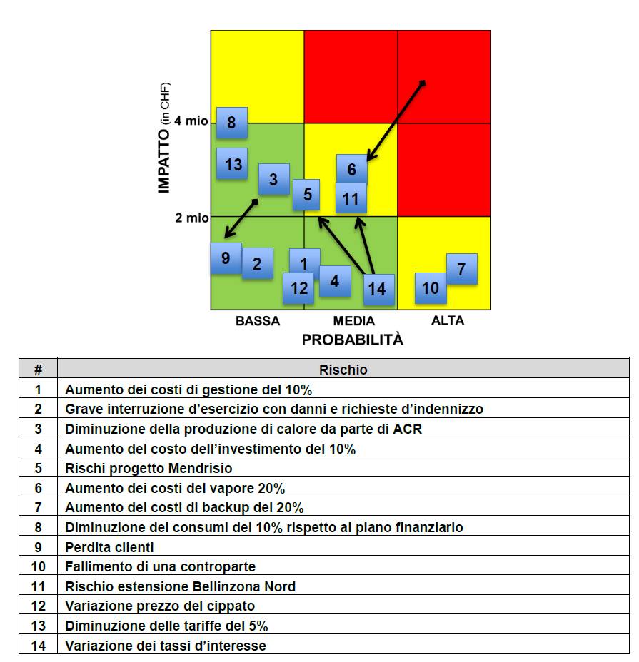
Il rischio no. 6 (Aumento dei costi del vapore) è stato mitigato grazie alla revisione del contratto tra ACR ed AET (Teris acquista il vapore da ACR corrispondendole il mancato guadagno dalla vendita di energia elettrica ad AET). Si veda pure quanto indicato alla domanda no. 7.

+Calore SA

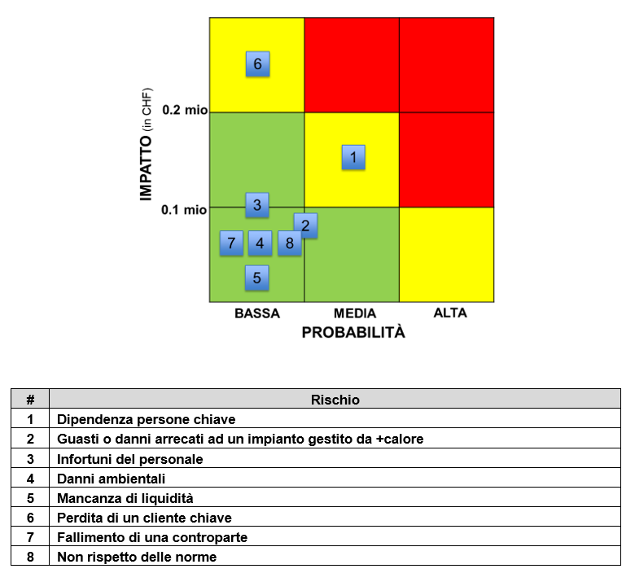

La creazione di +Calore ha consentito di istituire un centro di competenza dedicato allo sviluppo e alla gestione ottimale di progetti di teleriscaldamento. Ciò permette in particolare la condivisione del know-how maturato dal personale di Teris con altre realtà, come Calore SA a Locarno e Capriasca Calore SA, nonché una gestione più efficiente delle risorse. Le conoscenze e le esperienze acquisite in contesti diversi possono inoltre rivelarsi utili anche per Teris in una fase successiva, ad esempio nello sviluppo di nuovi concetti tecnici.

Il personale è pertanto aumentato, garantendo non solo il mantenimento e l’ampliamento delle competenze, ma anche una maggiore ridondanza delle conoscenze. Un incremento che sarebbe stato comunque necessario in considerazione dell’estensione e dello sviluppo del progetto del Bellinzonese, ma che difficilmente avrebbe consentito di raggiungere un livello di ridondanza altrettanto efficace.

I progetti nei quali ACR è direttamente coinvolta con Teris al di fuori del Bellinzonese sono in ogni caso legati alla gestione dei rifiuti. In particolare, il progetto di teleriscaldamento del Mendrisiotto prevede l’ubicazione della centrale termica su un sedime di proprietà di ACR e l’impiego di una tecnologia che consente lo smaltimento di legname usato.

2.4 Attività ambientale
ACR è attiva nella gestione dell’ICTR di Giubiasco, del centro per i rifiuti speciali di Bioggio, delle discariche chiuse di Coldrerio, Casate, Croglio e Nivo, della discarica per materiali non combustibili in Valle della Motta, nonché delle stazioni di trasbordo di Bioggio e della Valle della Motta. Le diverse attività svolte sono descritte al punto 3 del Rapporto di sostenibilità integrata 2024, che riassume anche le principali misure ambientali adottate.

Per quanto riguarda l’ICTR di Giubiasco particolare rilievo assume il recupero dell’energia prodotta dalla combustione dei rifiuti, trasformata in elettricità – in quantità equivalente al fabbisogno di circa 22’000 famiglie – e in calore immesso nella rete di teleriscaldamento, con un risparmio stimato di circa 7,4 milioni di litri di nafta. I fumi generati dal processo di combustione sono trattati attraverso quattro stadi successivi (elettrofiltro, torre di lavaggio, catalizzatore e filtro a maniche), mentre le emissioni sono costantemente monitorate da una stazione di controllo mediante sonde installate all’interno del camino. Le acque impiegate nel trattamento dei fumi e nel lavaggio delle ceneri volanti sono depurate prima di essere scaricate nel fiume Ticino tramite l’impianto di depurazione delle acque di Giubiasco. Presso l’ICTR sono inoltre installati pannelli fotovoltaici che contribuiscono alla produzione di energia elettrica destinata al fabbisogno interno dell’impianto.

Il centro di Bioggio è dedicato alla raccolta e al trattamento dei rifiuti speciali, svolti nel rispetto delle severe normative ambientali di settore. Le acque reflue – quali acque e fanghi provenienti da depuratori, emulsioni, oli esausti, acque di verniciatura e liquidi fotografici – sono trattate in un impianto dedicato e, dopo un costante monitoraggio, immesse in canalizzazione. Presso il centro vengono inoltre raccolti apparecchi elettrici ed elettronici, successivamente avviati al riciclaggio. Anche sugli edifici recentemente ristrutturati del centro di Bioggio sono stati installati impianti fotovoltaici sui tetti.

Nelle discariche chiuse di Valle della Motta, Casate, Croglio, Nivo e Pizzante vengono regolarmente svolte le attività di postgestione, che comprendono l’aspirazione e lo smaltimento del biogas residuo, lo sfalcio e la manutenzione delle opere di ricoltivazione, nonché il monitoraggio della quantità e della qualità del percolato e delle acque di falda. L’obiettivo è favorire una progressiva integrazione delle discariche nell’ambiente circostante. Sebbene le emissioni di metano siano in costante diminuzione e la normativa vigente non imponga il trattamento del gas emesso, ACR ha avviato specifici progetti per la combustione del metano in torce a bassa concentrazione, contribuendo così alla riduzione delle emissioni di CO₂. Tutte le discariche sono state ricoltivate con vegetazione legnosa e/o superfici erbose, creando ambienti diversificati che favoriscono l’insediamento di numerose specie vegetali e animali indigene.

Infine, le stazioni di trasbordo di Bioggio e della Valle della Motta, nelle quali i rifiuti vengono convogliati e compattati, sono state realizzate con l’obiettivo di ridurre l’impatto ambientale legato al trasporto dei rifiuti dal Sottoceneri.

Va inoltre ricordato che ACR, accanto all’adozione di altre misure ambientali puntuali (cfr. pag. 15 e seg. Rapporto di sostenibilità integrato 2024), collabora attivamente con il mondo scolastico al fine di promuovere tra i giovani la cultura del rispetto dell’ambiente e dell’uso responsabile delle risorse.

3. Conclusioni
Alla luce dell’esame svolto, la Commissione della gestione e delle finanze: prende atto del risultato d’esercizio positivo conseguito dall’ACR nel 2024 e invita il Gran Consiglio ad approvare i conti consuntivi 2024 dell’Azienda cantonale dei rifiuti e ad aderire al disegno di decreto legislativo allegato al messaggio del Consiglio di Stato n. 8618 del 24 settembre 2025

Per la Commissione gestione e finanze:
Boris Bignasca, relatore
Agustoni - Bourgoin - Bühler - Caroni - Dadò -
Durisch - Ferrara - Galeazzi - Gendotti -
Gianella Alessandra - Guerra - Piccaluga -
Quadranti - Renzetti - Sirica - Speziali

